Міністерство освіти і науки України
Національний університет «Запорізька Політехніка»

Кафедра програмних засобів

ЗВІТ
з лабораторної роботи № 3
з дисципліни «Веб програмування» на тему:
«РОЗРОБКА XML-RPC WEB-СЕРВІСУ»

Виконав:
студент групи КНТ-221 А. О. Данілін

Прийняв ст. викладач: А. В. Тіменко

2023
Мета: познайомитися зі специфікацією XML-RPC. Навчитися створювати розподілені веб-сервіси за допомогою Java реалізації XML-RPC.

GitHub - https://github.com/Upgrader01/WP_Lab_3.git

Результат роботи:
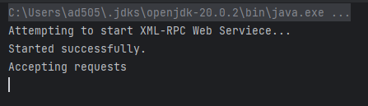
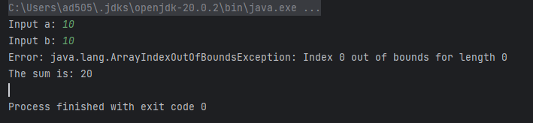

Відповіді на питання:
- Відмінність між XML-RPC і SOAP полягає в форматі повідомлень. XML-RPC використовує простий XML-формат, тоді як SOAP базується на XML і може бути більш складним та розширеним.
- XML-RPC-протокол може використовувати цілі числа, рядки, логічні значення, деякі подвійні числа та структури даних.
- XML-RPC-запит має формат XML-документу з методом виклику та параметрами.
- XML-RPC-відповідь також має формат XML-документу, що містить результат виклику методу або повідомлення про помилку.
- Переваги XML-RPC включають простоту використання та підтримку різних мов програмування. Недоліки включають меншу функціональність і розширюваність порівняно з традиційними сокетами.

